22680791_NguyenMinhDu
Bài tập Architectural Thinking & Trade-offs

Bài tập thực hành
Cho một hệ thống “E-commerce mini”, hãy:
- Xác định 7–10 architectural characteristics (availabilty, elasticity, performance, modifiability…).
- Sắp xếp ưu tiên đặc tính bằng kỹ thuật utility tree.
3.Viết 5 quyết định kiến trúc có trade-off (ví dụ: SQL vs NoSQL, sync vs async).

Deliverable:
- Utility tree
- Trade-off analysis
- Architectural decision record (ADR)

Bài làm
Với một hệ thống E-commerce mini, chúng ta không cần làm quá đồ sộ, nhưng phải cực kỳ sắc bén trong việc chọn lựa đánh đổi (trade-offs).
1. Xác định Architectural Characteristics (7–10 đặc tính)
Ta nên chọn những đặc tính sát sườn nhất với một hệ thống bán hàng:
- Availability (Tính sẵn sàng): Khách phải mua được hàng 24/7.
- Elasticity (Tính co giãn): Hệ thống chịu tải được khi có flash sale.
- Performance (Hiệu năng): Tốc độ load trang và thanh toán phải nhanh.
- Consistency (Tính nhất quán): Tránh việc 1 món hàng cuối cùng nhưng 2 người cùng mua được.
- Modifiability (Tính dễ thay đổi): Dễ dàng thêm các loại khuyến mãi mới.
- Securability (Tính bảo mật): Bảo vệ thông tin khách hàng và thanh toán.
- Recoverability (Khả năng phục hồi): Nếu server sập, dữ liệu đơn hàng không được mất.

2. Xây dựng Utility Tree
Đây là kỹ thuật giúp ta lượng hóa các đặc tính ưu tiên. Cấu trúc đi từ Root (Tiện ích tổng thể) -> Quality Attributes -> Scenarios.
Đặc tính (Attribute) | Kịch bản (Scenario) | Mức độ ưu tiên (L/M/H)
Performance | Hệ thống phản hồi dưới 2s khi có 500 users đồng thời. | High
Availability | Hệ thống duy trì hoạt động 99.9% (uptime). | High
Elasticity | Tự động tăng quy mô server khi CPU vượt 70% trong đợt sale. | Medium
Modifiability | Dev chỉ mất 2 ngày để tích hợp thêm một cổng thanh toán mới. | Low

3. Trade-off Analysis & ADR
Ví dụ về 5 Quyết định kiến trúc (ADR):
- Database: SQL vs NoSQL
  - Quyết định: Chọn SQL (PostgreSQL).
  - Trade-off: Chấp nhận việc mở rộng quy mô (scaling) khó hơn NoSQL để đổi lấy tính nhất quán dữ liệu (ACID) tuyệt đối cho đơn hàng và tồn kho.
- Giao tiếp: Sync vs Async (Đồng bộ và Bất đồng bộ)
  - Quyết định: Dùng Async (RabbitMQ/Kafka) cho thông báo và gửi mail.
  - Trade-off: Chấp nhận việc khách hàng nhận mail chậm vài giây (eventual consistency) để giảm tải trực tiếp cho luồng thanh toán (latency).
- Monolith vs Microservices
  - Quyết định: Chọn Monolith (hoặc Modular Monolith).
  - Trade-off: Chấp nhận việc triển khai toàn bộ hệ thống cùng lúc để đổi lấy tốc độ phát triển cực nhanh và quản lý đơn giản cho team nhỏ (Low operational complexity).
- Caching Strategy
  - Quyết định: Sử dụng Redis cho danh mục sản phẩm.
  - Trade-off: Tăng tốc độ load trang nhưng phải xử lý logic xóa cache khi giá sản phẩm thay đổi để tránh hiển thị sai giá.
- Authentication: JWT vs Session
  - Quyết định: Dùng JWT (Stateless).
  - Trade-off: Dễ dàng scale server (không cần lưu session chung) nhưng chấp nhận rủi ro là khó thu hồi quyền truy cập ngay lập tức nếu token bị rò rỉ.
Báo cáo anh, buổi 2 này tập trung vào cách anh "chẻ" hệ thống ra thành các miếng nhỏ. Với hệ thống Course Management (Quản lý khóa học), anh cần thể hiện tư duy phân rã theo hai lăng kính khác nhau: Nghiệp vụ và Kỹ thuật.
Dưới đây là hướng dẫn chi tiết để anh hoàn thành bài tập này:

4. Deliverable
Utility tree
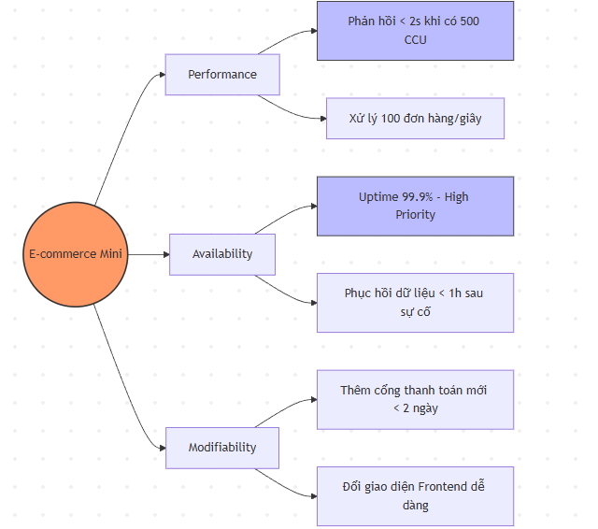

Trade-off analysis
Bảng Phân Tích Đánh Đổi (Trade-off Analysis)
Quyết định kiến trúc | Cái được (Pros) | Cái mất/Đánh đổi (Cons) | Lý do chọn (Rationale)
Monolith vs Microservices | Triển khai nhanh, quản lý đơn giản, độ trễ thấp do gọi hàm trực tiếp. | Khó scale từng phần, nếu một module lỗi có thể kéo sập cả hệ thống. | Vì là hệ thống "Mini", ưu tiên tốc độ ra mắt (Time-to-market) và giảm chi phí vận hành.
SQL (Postgres) vs NoSQL | Dữ liệu nhất quán (ACID), đảm bảo tồn kho và đơn hàng luôn chính xác. | Khó mở rộng linh hoạt schema, hiệu năng ghi chậm hơn NoSQL khi tải cực cao. | Dữ liệu tài chính và kho hàng cần sự chính xác tuyệt đối, không thể chấp nhận sai lệch.
Async vs Sync (Messaging) | Hệ thống phản hồi khách nhanh, tăng khả năng chịu lỗi cho các dịch vụ phụ. | Hệ thống phức tạp hơn, dữ liệu không cập nhật ngay lập tức (Eventual Consistency). | Trải nghiệm người dùng (UX) khi đặt hàng quan trọng hơn việc khách nhận email chậm 5-10 giây.
Client-side vs Server-side Rendering | Giảm tải cho Server, trải nghiệm mượt mà như app mobile. | SEO khó khăn hơn, lần đầu tải trang sẽ chậm do phải load JS. | Hệ thống mini thường tập trung vào người dùng trung thành, ưu tiên trải nghiệm mượt mà khi duyệt sản phẩm.
Stateless (JWT) vs Stateful (Session) | Dễ dàng mở rộng server (Horizontal Scaling) vì server không cần nhớ ai đã login. | Khó thu hồi quyền truy cập ngay lập tức nếu token bị lộ (Revoke token). | Giảm tải cho bộ nhớ server và sẵn sàng cho việc chạy nhiều instance sau này.

Architectural decision record (ADR)
ADR 01: Lựa chọn Hệ quản trị cơ sở dữ liệu (SQL vs NoSQL)
- Title: Sử dụng Relational Database (PostgreSQL) cho dữ liệu cốt lõi.
- Status: Accepted.
- Context: Hệ thống cần lưu trữ thông tin về đơn hàng (Orders), kho hàng (Inventory) và giao dịch thanh toán. Đây là những dữ liệu yêu cầu tính chính xác tuyệt đối. Nếu dữ liệu kho hàng bị sai lệch (Race condition), hệ thống có thể bán quá số lượng hàng thực tế (Overselling).
- Decision: Chúng ta sẽ sử dụng PostgreSQL. Đây là hệ quản trị cơ sở dữ liệu quan hệ (RDBMS) mạnh mẽ, hỗ trợ đầy đủ các tính chất ACID.
- Consequences: * Lợi ích (Pros): Đảm bảo tính nhất quán dữ liệu (Strong Consistency). Dễ dàng thực hiện các truy vấn báo cáo phức tạp (Join nhiều bảng). Cộng đồng hỗ trợ lớn.
  - Hệ quả (Cons): Khó mở rộng theo chiều ngang (Horizontal Scaling) hơn so với NoSQL. Hiệu năng có thể giảm nếu dữ liệu phình to quá nhanh mà không có chiến lược phân mảnh (Sharding) hợp lý.

ADR 02: Chiến lược giao tiếp giữa các thành phần (Sync vs Async)
- Title: Sử dụng cơ chế Bất đồng bộ (Asynchronous) cho các tác vụ hậu cần.
- Status: Accepted.
- Context: Khi khách hàng bấm "Đặt hàng", hệ thống cần làm rất nhiều việc: Trừ kho, gửi mail xác nhận, tạo hóa đơn, đẩy thông báo sang app vận chuyển. Nếu làm tất cả một cách đồng bộ (Synchronous), khách hàng sẽ phải chờ rất lâu (Latency cao) và nếu dịch vụ gửi mail lỗi, toàn bộ đơn hàng có thể bị thất bại.
- Decision: Sử dụng Message Broker (như RabbitMQ hoặc Kafka) để xử lý bất đồng bộ. Sau khi đơn hàng được ghi nhận vào DB, một "Message" sẽ được bắn đi để các dịch vụ khác (Mail, Notify) tự xử lý sau.
- Consequences: * Lợi ích (Pros): Tăng trải nghiệm người dùng vì phản hồi gần như tức thì. Tăng khả năng chịu lỗi (Fault Tolerance) — nếu server mail hỏng, message vẫn nằm trong hàng đợi và sẽ được xử lý khi server mail sống lại.
  - Hệ quả (Cons): Tăng độ phức tạp của hệ thống (phải quản lý thêm Broker). Dữ liệu sẽ rơi vào trạng thái "Nhất quán sau" (Eventual Consistency) — khách đặt xong sẽ không thấy mail ngay lập tức mà phải chờ vài giây.

ADR 03: Phân chia kiến trúc tổng thể (Monolith vs Microservices)
- Title: Áp dụng kiến trúc Modular Monolith cho giai đoạn đầu.
- Status: Accepted.
- Context: Đây là một hệ thống "Mini", đội ngũ phát triển còn nhỏ. Việc triển khai Microservices ngay từ đầu sẽ gây ra gánh nặng quá lớn về vận hành (Deployment, Monitoring, Network latency).
- Decision: Thiết kế theo kiểu Modular Monolith. Code được chia theo từng module nghiệp vụ rõ ràng (Order, Product, User) nhưng chạy chung trên một process và một bộ nhớ.
- Consequences:
  - Lợi ích (Pros): Triển khai cực nhanh, dễ debug, không tốn chi phí quản lý hạ tầng phức tạp. Các module vẫn đảm bảo tính tách biệt để sau này có thể tách ra Microservices nếu cần.
  - Hệ quả (Cons): Toàn bộ hệ thống sẽ bị ảnh hưởng nếu có một lỗi nghiêm trọng gây tràn bộ nhớ (Memory leak) ở bất kỳ module nào. Phải deploy lại toàn bộ dù chỉ sửa một dòng code nhỏ.

